指令格式：
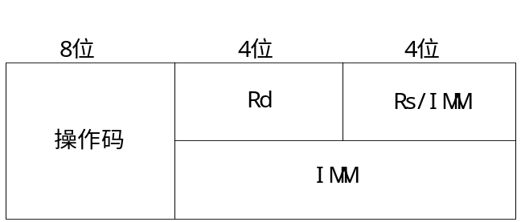
图1

如上图所示本次设计的指令为16位，其中高8位为操作码，低8位为操作数。都是单字指令，采用固定长度编码格式，这样可以有效降低译码的复杂度，提高译码的性能。
指令集中，共有三种寻址方式：立即数寻址，寄存器直接寻址，寄存器间接寻址。

本次设计的CPU实现5级流水，最多同时有5条指令在执行。即每条指令执行分成5个时钟周期来完成，每个时钟周期完成指令相应的操作。其中5个时钟周期如下：
- 取指令周期（IF）
IR←MEM[PC]
PC←PC+1
- 指令译码/读寄存器周期（ID）
RD←REGS[IR_{7..4}]
RS←REGS[IR_{3..0}]
IMM←REGS[IR_{7..4}]
IMM←IR_{7..0}

- 存储器访问周期（EX）
- 存储器访问（MEM）
- 写回周期（WB）

